CENTAR ZA SOCIJALNU SKRB KOPRIVNICA
TRG EUGENA KUMIČIĆA 2
48000 KOPRIVNICA
12.03.2019. godine

CENTAR ZA SOCIJALNU SKRB ZADAR
MINISTARSTVO ZA DEMOGRAFIJU, OBITELJ, MLADE I SOCIJALNU POLITIKU
SINDIKAT ZAPOSLENIKA U DJELATNOSTI SOCIJALNE SKRBI HRVATSKE
SVI CENTRI ZA SOCIJALNU SKRB
HRVATSKA KOMORA SOCIJALNIH RADNIKA
HRVATSKA UDRUGA SOCIJALNIH RADNIKA

Poštovani,
Centar za socijalnu skrb Koprivnica daje podršku Centru za socijalnu skrb Zadar vezano uz nedavne događaje.
Rad u centru za socijalnu skrb uvijek je zahtjevan, odgovoran i nosi breme svakodnevnog uvažavanja, razumijevanja i suosjećanja s teškoćama naspram naših korisnika koji se nalaze u teškim životnim situacijama, a koji nerijetko prema nama nastupaju s netrpeljivošću, provokacijama, uvredama, prijetnjama, a povremeno i fizičkim napadima. Kada se dogodi obiteljska tragedija bez obzira s čije mjesne nadležnosti, pratimo situaciju s posebnom pažnjom i interesom, jer znamo da svi radimo s velikim brojem upravo takvih, rizičnih obitelji, te je svaki nov dan nepredvidiv. Suosjećamo s obitelji s Paga, sa djecom koja su proživjela traumu. Isto tako suosjećamo i sa zaposlenicima Centra za socijalnu skrb Zadar s kojima se možemo poistovjetiti, a koji proživljavaju sekundarnu traumatizaciju. Tragično je da upravo mi, stručni radnici koji prvi pružaju pomoć i zaštitu pogođenim članovima obitelji, u istim situacijama sami ne dobivamo podršku i pomoć, nego nas se proziva i kažnjava a priori, kako od strane naših nadležnih institucija, tako i od socijalne okoline općenito. U takvim okolnostima uz osjećaj nesigurnosti i neizvjesnosti iznimno je teško obavljati poslovne zadatke i nositi se sa svakodnevnim zahtjevnim situacijama.
Jedan od razloga zašto je situacija upravo takva je i nezahvalnost naše pozicije kao „dežurnog krivca“ za sve emocionalno teške obiteljske situacije, a koje se ipak događaju unatoč našim svakodnevnim naporima da utječemo na obitelji. Nažalost javnost nije dovoljno upoznata s djelovanjem naše institucije koja obavlja najteže poslove i svakodnevno živi s problemima svojih korisnika, te također nisu upoznati niti s nebrojenim situacijama kada je upravo intervencija centra bila ključna, a kako se tragedija ne bi dogodila. Kod nas ne dolaze ljudi „jer im je dobro“ već nam na vrata kucaju ljudi koji više nemaju kuda, te zajedno s njima pronalazimo rješenja njihovih problema i poteškoća.
Svakom promjenom zakona djelatnici za socijalnu skrb prihvaćaju nametnute dodatne obaveze, dok broj zaposlenih ne prati stalno povećanje poslova. Po postojećim pravilnicima ni ovaj Centar za socijalnu skrb nema dovoljan broj zaposlenih djelatnika te je činjenica da svatko od nas radi iznad zadanih standarda.
S vremenom će se medijska pozornost preusmjeriti na nešto drugo, a naši kolege iz Centra za socijalnu skrb Zadar, kao i svi kolege iz svih centara za socijalnu skrb, i nadalje će biti suočeni s izazovom kako pomoći toj obitelji, odnosno svim obiteljima u riziku, kao i svim ostalim korisnicima i to često iz generacije u generaciju.

Očekujemo, kao i drugi djelatnici centara za socijalnu skrb koji su ovih dana također dali podršku Centru Zadar, da će resorno ministarstvo uzeti u obzir teškoće s kojima se susrećemo u radu, te unaprijediti i izmijeniti postupanja u kriznim situacijama, kao i da će pronaći rješenja za navedene probleme s kojima se susrećemo.
S poštovanjem,
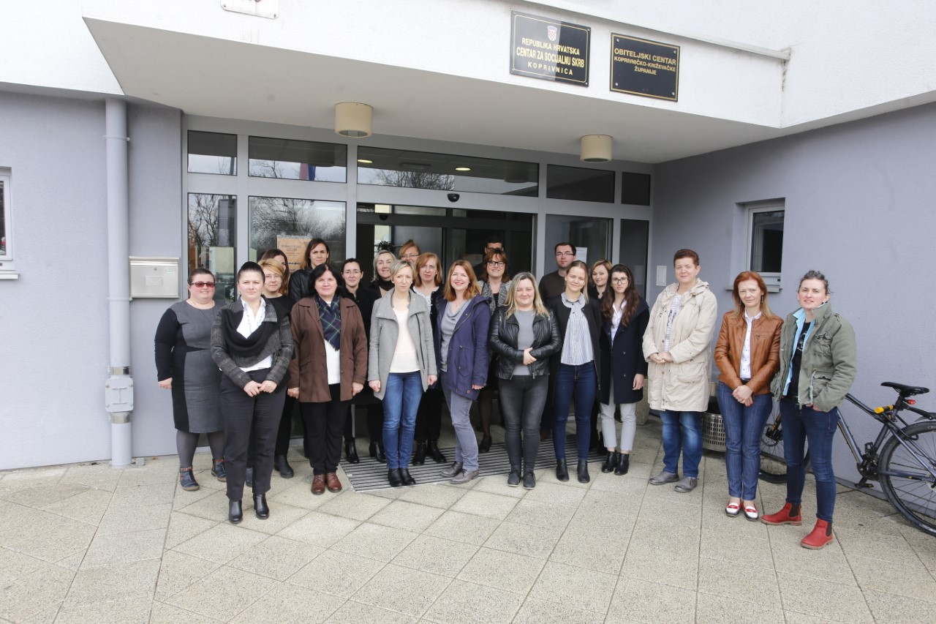djelatnici Centra za socijalnu skrb Koprivnica

